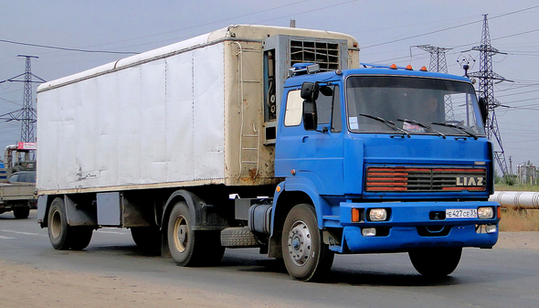
02-371 ЛИАЗ-110.551, LIAZ-110.551 4х2 седельный тягач для дальних перевозок, нагрузка на ССУ 8.9 тн, мест 2 и 2 спальных, снаряженный вес 7.1 тн, полный вес 16 тн, MS640 320 лс, 98 км/час, LIAZ Чехословакия 1984-92 г.

Источник: http://interdalnoboy.com/2007/10/17/libereckie_sotki_liaz_110
Автор: Александр.17.10.2007. Коротко и ясно, спасибо автору.

В 1951 году на севере Чехии было организовано национальное автомобилестроительное предприятие LIAZ. Эта аббревиатура расшифровывается как «Либерецкие автомобильные заводы» – производственные площади были расположены в различных населенных пунктах в районе города Либерец. Здесь был налажен выпуск тяжелых грузовиков и автобусов семейства Skoda 706. С 1974 года на предприятии параллельно начали производить и автомобили новой серии – LIAZ 100. Машины предназначались прежде всего для дальних и международных автомобильных перевозок. Десять лет спустя они получили откидную кабину с улучшенным дизайном и стали называться LIAZ 110. Эти грузовики в больших количествах поставлялись и в Советский Союз. В 1983 году на международной выставке «Автосервис Киев-83» был представлен юбилейный, 30-тысячный поезд-авторефрижератор в составе седельного тягача LIAZ 100.42 и полуприцепа Orlican N13H. В 1990 – 1992 годах появилась модель 110.573 с увеличенной кабиной типа «макси» и системой ABS. А в середине 90-х на смену серии 100 пришло семейство 300. Кабина Кабина достаточно комфортабельная и просторная, хотя по нынешним меркам и низковата. На модели LIAZ 100 она сделана неоткидной, 3-местной, в задней части расположена спальная полка. Для доступа к двигателю пассажирское 2-местное сиденье поднимается. Впрочем, для серьезного ремонта, например, для снятия мотора, кабину можно откинуть, но это – весьма трудоемкая операция. На моделях LIAZ 110 кабина откидывается на 60 градусов вперед, она 2-местная и оснащена уже двумя спальными полками. Поднимается кабина легко, при помощи короткой съемной ручки. На «сотке» кресло водителя имеет пневмоподвеску с гидравлическим телескопическим амортизатором. На LIAZ 110 такой же подвеской оборудовано и сиденье напарника. Высота рулевой колонки регулируется с помощью удобной поворотной рукоятки: вместе с «баранкой» передвигаются и подрулевые переключатели, всегда оставаясь на оптимальном расстоянии от водителя. Система отопления имеет свои особенности. Отопитель салона расположен так, что пыль и грязь с улицы проходит сквозь «печку» и, естественно, попадает на моторчик, поэтому воздухозаборники на лето лучше закрывать хотя бы целлофаном. Двигатель На грузовиках LIAZ 100/110 установлены рядные дизельные «шестерки» с непосредственным впрыском топлива. Они могут быть как атмосферными (201 л. с.), так и турбированными (257 или 288 л. с.). Самый мощный агрегат, с интеркулером, развивает 305 л. с. Позже мощность мотора была повышена. Характерно, что двигатель расположен под кабиной с наклоном вправо, что позволило заметно уменьшить высоту моторного тоннеля. Дизели достаточно надежны и долговечны, хорошо переносят отечественную солярку. Подогрева топлива нет, но если работать на его зимних сортах, особых проблем не возникает. Некоторые умельцы используют для подогрева бака выхлопные газы. Бак при этом, естественно, становится «копченым». Слабым местом являются резиновые подушки крепления двигателя: существует вероятность срыва с болтов. На машине LIAZ 110 два стартера, второй предусмотрен для «подстраховки», на всякий случай (каждый их них включается отдельной кнопкой). Дело в том, что стартеры в этой машине в эксплуатации довольно капризны . На некоторых грузовиках, работающих в Украине, родной дизель заменяют ярославским. Для его совмещения с чешской коробкой передач делают круглую переходную плиту. Такие машины легко узнать по внешнему виду: двигатель ЯМЗ с вертикальными цилиндрами – более высокий, и кабину приходится приподнимать. Трансмиссия и ходовая Сцепление на грузовиках LIAZ может быть как одно-, так и двухдисковым. На машинах позднего выпуска устанавливается муфта сцепления с мембранной пружиной. Коробка передач – механическая 5- или 6-ступенчатая, с «половинками». Трансмиссия – надежная. Ходовая часть при своевременном обслуживании особых проблем не создает. Жаль только, что нет системы централизованной смазки. На наших дорогах иногда не выдерживает коренной лист передних рессор. Правда, некоторые умельцы ставят «камазовские» рессоры, при этом, естественно, меняется их крепление. Шины можно использовать как камерные, так и бескамерные, в том числе российские «Кама» и белоцерковские Rosava. На машинах первых лет выпуска седло установлено на специальном подрамнике-усилителе, который крепится на основную раму. Но для работы с современными полуприцепами высота седла – 1300 мм – оказывается слишком большой, и в автохозяйствах подрамник часто демонтируют и крепят седло непосредственно к раме, усилив ее в этом месте.

